

DataUnderstanding
BÀI LÀM
PHÂN TÍCH KHÁM PHÁ VÀ TIỀN XỬ LÝ DỮ LIỆU
Họ tên:Vũ Gia Huy Mã SV:3123411125 Lớp:DCT123C3

Câu hỏi 1 – Data Overview
Tập dữ liệu có 10 dòng tương ứng với 10 mẫu dữ liệu. Các thuộc tính gồm ID, Tuổi, Lương, Điểm, Giới tính và Mua hàng. Trong quá trình làm, các giá trị “?” được xem là dữ liệu bị thiếu và không đưa vào phép tính trung bình, trung vị hay mode.

Câu hỏi 1 – Data Overview
Số lượng mẫu: 10 mẫu.
Số lượng thuộc tính: 6 thuộc tính.
Thuộc tính | Kiểu dữ liệu | Giải thích
ID | Numerical (định danh) | Dùng để phân biệt từng mẫu, không nên dùng như một đặc trưng để mô hình học.
Tuổi | Numerical | Giá trị số, có thể tính toán trung bình, trung vị...
Lương | Numerical | Giá trị số, dùng để thực hiện các phép thống kê.
Điểm | Numerical | Giá trị số thực.
Giới tính | Categorical | Gồm Nam và Nữ.
Mua hàng | Categorical | Gồm Yes và No.

Câu hỏi 2 – Descriptive Statistics
Câu hỏi 2 – Descriptive Statistics
Các giá trị “?” được bỏ qua khi tính thống kê. Công thức trung bình được tính bằng tổng các giá trị hợp lệ chia cho số lượng giá trị hợp lệ.
Thuộc tính | Mean | Median | Mode
Tuổi | 32.111 | 30.000
Lương | 9722.222 | 8000.000
Điểm | 7.756 | 7.800
Ví dụ với Tuổi: tổng các tuổi hợp lệ là 289, có 9 giá trị nên Mean = 289/9 = 32.111. Median là giá trị nằm giữa sau khi sắp xếp dữ liệu.

Câu hỏi 3 – Distribution Analysis
Câu hỏi 3 – Distribution Analysis
Histogram của Tuổi được dùng để xem tuổi tập trung ở khoảng nào và hình dạng phân phối. Boxplot của Lương giúp nhìn nhanh trung vị, khoảng tứ phân vị và các điểm có khả năng là outlier.
Với Tuổi, các giá trị tập trung chủ yếu trong khoảng 22–40, chỉ có 50 là khá cao so với phần còn lại. Vì số mẫu chỉ có 9 giá trị hợp lệ nên chưa thể kết luận mạnh về hình dạng phân phối, nhưng dữ liệu có xu hướng kéo về phía giá trị lớn.
Với Lương, giá trị -2000 là bất thường về mặt nghiệp vụ vì lương thường không nên âm. Giá trị 30000 cũng khá lớn so với phần lớn các giá trị còn lại, cần kiểm tra trước khi đưa vào mô hình.
Theo IQR: Q1 = 6000, Q3 = 11750, IQR = 5750. Ngưỡng dưới = -2625, ngưỡng trên = 20375. Theo đúng quy tắc 1,5×IQR, các giá trị nằm ngoài khoảng này là outlier. Với dữ liệu lương hiện tại, chưa có giá trị nào vượt ngưỡng IQR. Tuy nhiên, -2000 vẫn là dữ liệu bất thường về nghiệp vụ và cần được xử lý riêng.

Câu hỏi 4 – Relationship Analysis
Câu hỏi 4 – Relationship Analysis
Scatter plot giữa Tuổi và Lương được dùng để xem hai biến có xu hướng tăng giảm cùng nhau hay không. Khi bỏ mẫu thiếu lương, các cặp dữ liệu hợp lệ gồm: (25,8000), (22,5000), (40,15000), (35,-2000), (29,8500), (50,30000), (27,8200), (31,7800).
Nhìn vào các điểm dữ liệu, có xu hướng dương: tuổi tăng thì lương nhìn chung có xu hướng tăng. Tuy nhiên, mẫu (35,-2000) nằm lệch hẳn so với xu hướng chung và nhiều khả năng là dữ liệu lỗi.
Trước khi modeling, nên xử lý giá trị thiếu của Tuổi và Lương, kiểm tra lại lương -2000, sau đó mới cân nhắc chuẩn hóa các biến số. Nếu -2000 được xác nhận là lỗi nhập liệu thì nên sửa từ dữ liệu gốc hoặc thay thế bằng giá trị phù hợp thay vì giữ nguyên.
Câu hỏi 5 – EDA: Missing Data

Câu hỏi 5 – EDA: Missing Data
Thuộc tính | Số lượng missing | Tỷ lệ
ID | 0 | 0.0%
Tuổi | 1 | 10.0%
Lương | 1 | 10.0%
Điểm | 1 | 10.0%
Giới tính | 0 | 0.0%
Mua hàng | 0 | 0.0%
Dữ liệu thiếu xuất hiện ở Tuổi (1 giá trị), Lương (1 giá trị) và Điểm (1 giá trị), tương ứng 10% ở mỗi thuộc tính. Mức thiếu không quá lớn nhưng nếu bỏ cả dòng thì sẽ làm giảm số mẫu từ 10 xuống ít hơn, vì vậy với tập dữ liệu nhỏ như thế này nên cân nhắc điền giá trị.
Câu hỏi 6 – Missing Data Processing

Câu hỏi 6 – Missing Data Processing
Có thể áp dụng ít nhất hai cách là điền Mean và Median. Hai cách này được thử để so sánh.
Thuộc tính | Mean dùng để điền | Median dùng để điền
Tuổi | 32.11 | 30.0
Lương | 9722.22 | 8000.0
Điểm | 7.756 | 7.800
Với Tuổi và Điểm, mean và median khá gần nhau nên cả hai cách đều có thể dùng. Với Lương, median phù hợp hơn vì dữ liệu có giá trị rất lớn 30000 và có giá trị bất thường -2000, khiến mean bị kéo theo. Do đó, nếu chưa có thông tin từ dữ liệu gốc, median là lựa chọn an toàn hơn cho Lương. Trong bài này, khi xử lý thực tế nên kiểm tra nguyên nhân của -2000 trước khi điền.
Câu hỏi 7 – Data Quality

Câu hỏi 7 – Data Quality
Giá trị không hợp lý rõ nhất là Lương = -2000 ở mẫu ID 5. Đây là lỗi về miền giá trị đối với dữ liệu lương. Cách xử lý tốt nhất là kiểm tra lại nguồn nhập liệu. Nếu xác nhận là lỗi, có thể sửa bằng giá trị đúng; nếu không thể xác định thì coi là missing và dùng phương pháp điền phù hợp. Không nên tự ý đổi thành 0 vì sẽ làm thay đổi ý nghĩa của dữ liệu.
Câu hỏi 8 – Outlier Detection

Câu hỏi 8 – Outlier Detection
Áp dụng IQR cho cột Lương: Q1 = 6000, Q3 = 11750, IQR = 5750; ngưỡng dưới = -2625, ngưỡng trên = 20375. Vì tất cả giá trị lương đều nằm trong khoảng này nên theo tiêu chí IQR, không có outlier thống kê.
Tuy nhiên, điều này không có nghĩa mọi giá trị đều hợp lý. Lương -2000 không bị IQR đánh dấu do kích thước mẫu nhỏ và cách phân bố dữ liệu, nhưng vẫn là một giá trị lỗi về nghiệp vụ. Vì vậy khi làm sạch dữ liệu cần kết hợp cả phương pháp thống kê và kiểm tra logic dữ liệu.
Câu hỏi 9 – Normalization

Câu hỏi 9 – Normalization
Với Z-score, công thức sử dụng là: z = (x - Mean) / Standard Deviation. Đối với các giá trị lương hợp lệ hiện có, Mean = 9722.222 và độ lệch chuẩn tổng thể = 8277.383.
ID | Lương | Z-score
1 | 8000 | -0.208
2 | - | -
3 | 5000 | -0.570
4 | 15000 | 0.638
5 | -2000 | -1.416
6 | 7000 | -0.329
7 | 8500 | -0.148
8 | 30000 | 2.450
9 | 8200 | -0.184
10 | 7800 | -0.232
Sau chuẩn hóa, dữ liệu lương không còn nằm ở đơn vị tiền ban đầu mà được chuyển về thang đo quanh 0. Giá trị z dương là cao hơn mức trung bình, còn z âm là thấp hơn mức trung bình. Việc này giúp các biến số có thang đo khác nhau dễ được sử dụng chung trong nhiều mô hình.
Câu hỏi 10 – Encoding

Câu hỏi 10 – Encoding
Giới tính được mã hóa one-hot thành hai cột Gender_Nam và Gender_Nu. Mua hàng được mã hóa nhị phân: Yes = 1, No = 0.
ID | Gender_Nam | Gender_Nu | Mua_hàng
1 | 1 | 0 | 1
2 | 0 | 1 | 0
3 | 1 | 0 | 1
4 | 0 | 1 | 1
5 | 1 | 0 | 0
6 | 0 | 1 | 1
7 | 1 | 0 | 1
8 | 0 | 1 | 1
9 | 1 | 0 | 0
10 | 0 | 1 | 1

Câu hỏi 11 – Feature Selection

Câu hỏi 11 – Feature Selection
Thuộc tính | Đề xuất | Lý do
ID | Loại bỏ khỏi feature | Chỉ là mã định danh, không mang ý nghĩa dự đoán.
Tuổi | Giữ | Là biến số có thể liên quan đến lương và hành vi mua hàng.
Lương | Giữ sau khi làm sạch | Có thể có ý nghĩa trong việc phân tích hành vi mua hàng nhưng cần xử lý lỗi và missing.
Điểm | Giữ | Là biến số có thể dùng trong phân tích.
Giới tính | Giữ sau encoding | Có thể dùng cho phân tích nhóm.
Mua hàng | Giữ nếu là biến mục tiêu | Đây là biến phù hợp để làm target nếu bài toán là dự đoán có mua hàng hay không.
Việc giữ hay bỏ một thuộc tính cuối cùng còn phụ thuộc vào mục tiêu modeling. Nếu Mua hàng là target thì không đưa Mua hàng vào nhóm feature đầu vào.
Câu hỏi 12 – Data Reduction

Câu hỏi 12 – Data Reduction
Với dataset chỉ có 6 thuộc tính, chưa cần dùng PCA vì số chiều rất nhỏ và việc giảm chiều có thể làm mất khả năng giải thích của các biến. Cách đơn giản hơn là loại bỏ ID vì đây chỉ là thuộc tính định danh. Nếu sau này dataset có rất nhiều biến số và các biến có tương quan cao thì PCA mới đáng cân nhắc.

CÂU 2. THỐNG KÊ VÀ RỜI RẠC HÓA DỮ LIỆU TUỔICÂU 2. THỐNG KÊ VÀ RỜI RẠC HÓA DỮ LIỆU TUỔI
Tập dữ liệu đã được sắp xếp tăng dần và có 27 giá trị.
a) Mean, Median, Mode

a) Mean, Median, Mode
Mean = tổng các giá trị / số lượng giá trị = 809 / 27 = 29.963.
Median: vì có 27 giá trị nên trung vị là giá trị thứ 14 = 25.
Mode: giá trị xuất hiện nhiều nhất là 25, xuất hiện 4 lần.
Đại lượng | Kết quả
Mean | 29.963
Median | 25
Mode | 25

b) Q1 và Q3
b) Q1 và Q3
Vì n = 27, bỏ giá trị trung vị 25 để chia thành hai nửa. Nửa dưới có 13 giá trị nên Q1 là giá trị thứ 7 của nửa dưới = 20. Nửa trên có 13 giá trị nên Q3 là giá trị thứ 7 của nửa trên = 35.
Kết quả: Q1 = 20, Q3 = 35. IQR = Q3 - Q1 = 15.
c) Boxplot và nhận xét

c) Boxplot và nhận xét
Boxplot có các mốc chính: Min = 13, Q1 = 20, Median = 25, Q3 = 35, Max = 70. Với IQR = 15, ngưỡng outlier phía trên là 35 + 1,5×15 = 57,5. Vì 70 > 57,5 nên 70 là một outlier theo IQR.
Phân bố có xu hướng lệch phải vì phần đuôi phía tuổi lớn kéo dài đến 70. Phần lớn dữ liệu nằm trong khoảng 20 đến 35.
d) Rời rạc hóa với k = 4

d) Rời rạc hóa với k = 4
Đề cho hai cách là chia đều hoặc chia theo tần số. Dưới đây chọn chia theo tần số (equal-frequency), vì số mẫu là 27 nên chia thành 4 nhóm có số lượng gần bằng nhau. Có thể chia thành 7, 7, 7 và 6 mẫu.
Nhóm | Các giá trị | Khoảng đại diện
Nhóm 1 | 13, 15, 16, 16, 19, 20, 20 | 13–20
Nhóm 2 | 21, 22, 22, 25, 25, 25, 25 | 21–25
Nhóm 3 | 30, 33, 33, 35, 35, 35, 35 | 30–35
Nhóm 4 | 36, 40, 45, 46, 52, 70 | 36–70
Do dữ liệu có nhiều giá trị trùng nhau nên các khoảng có thể không có độ rộng bằng nhau. Đây là đặc điểm bình thường của cách chia theo tần số.

CÂU 3. CÁC THANG ĐO DỮ LIỆUCÂU 3. CÁC THANG ĐO DỮ LIỆU
Dựa vào bảng, có thể phân loại theo tính chất của phép đo như sau. Thang định danh chỉ dùng để phân loại; thang thứ bậc có thứ tự; thang khoảng có khoảng cách giữa các giá trị có ý nghĩa nhưng không có mốc 0 tuyệt đối; thang tỷ lệ có mốc 0 có ý nghĩa và thực hiện được phép so sánh tỷ lệ.
Đại lượng | Các giá trị | Thang đo | Giải thích
A | 1, 2, 3, 4, 5 | Thứ bậc | Có thể hiểu theo thứ tự tăng dần, nhưng chỉ dựa vào bảng thì không có thông tin về khoảng cách.
B | 100, 200, 300, 400, 500 | Tỷ lệ | Có 0 có ý nghĩa và có thể so sánh tỷ lệ giữa các giá trị.
C | 10, 11, 12, 13, 14 | Khoảng | Khoảng cách giữa các giá trị bằng nhau; chưa thể hiện mốc 0 tuyệt đối.
D | 8, 13, 45, 6, 7 | Định danh | Nếu chỉ coi các số là mã phân loại thì các số không mang ý nghĩa lớn hơn/nhỏ hơn.
E | 1, 4, 9, 16, 25 | Tỷ lệ | Các giá trị có 0 làm mốc tự nhiên nếu mở rộng thang đo; có thể so sánh tỷ lệ.
Lưu ý: việc phân loại thang đo phụ thuộc vào ý nghĩa thực tế của biến, không chỉ dựa vào việc dữ liệu được viết bằng số. Ví dụ một cột mã 1, 2, 3, 4, 5 vẫn có thể chỉ là mã định danh nếu không có quan hệ thứ tự.
XÁC ĐỊNH W1–W6 CÙNG THANG ĐO VỚI V(.)

XÁC ĐỊNH W1–W6 CÙNG THANG ĐO VỚI V(.)
Trong phần đề bài được cung cấp, bảng chỉ hiển thị các cột A–E và các dòng số liệu, nhưng không có phần định nghĩa cụ thể cho V(.) và W1–W6. Vì vậy không đủ thông tin để xác định chính xác W1, W2, W3, W4, W5, W6 cùng thang đo với V(.). Mình không tự đặt thêm dữ liệu vì sẽ làm sai đề.
Nếu giảng viên có bảng hoặc hình minh họa riêng cho V(.) và W1–W6, cần bổ sung phần đó để xác định chính xác.

KẾT LUẬNKẾT LUẬN
Qua bài này, em thực hiện các bước cơ bản của quá trình khám phá và tiền xử lý dữ liệu gồm: kiểm tra cấu trúc dữ liệu, thống kê mô tả, xem phân phối, tìm dữ liệu thiếu, kiểm tra dữ liệu bất thường, phát hiện outlier, chuẩn hóa và mã hóa dữ liệu. Điểm cần chú ý nhất của tập dữ liệu đầu tiên là giá trị lương -2000. Dù phương pháp IQR chưa đánh dấu nó là outlier, đây vẫn là một giá trị không hợp lý về mặt dữ liệu thực tế nên phải kiểm tra trước khi đưa vào mô hình.

PHỤ LỤC – BIỂU ĐỒ CẦN CHÈNPHỤ LỤC – BIỂU ĐỒ CẦN CHÈN
Theo đề bài, Câu 1 yêu cầu histogram của Tuổi, boxplot của Lương và scatter plot Tuổi–Lương; Câu 2 yêu cầu boxplot cho tập tuổi. Các biểu đồ này nên được tạo bằng Python/Excel và chèn ngay dưới từng câu tương ứng. Phần tính toán và nhận xét ở trên đã được viết để đi kèm với các biểu đồ đó.

PHẦN BIỂU ĐỒ THỰC HÀNHPHẦN BIỂU ĐỒ THỰC HÀNH
Các biểu đồ dưới đây được vẽ trực tiếp từ dữ liệu trong đề để minh họa cho phần phân tích ở trên.
1. Histogram của Tuổi
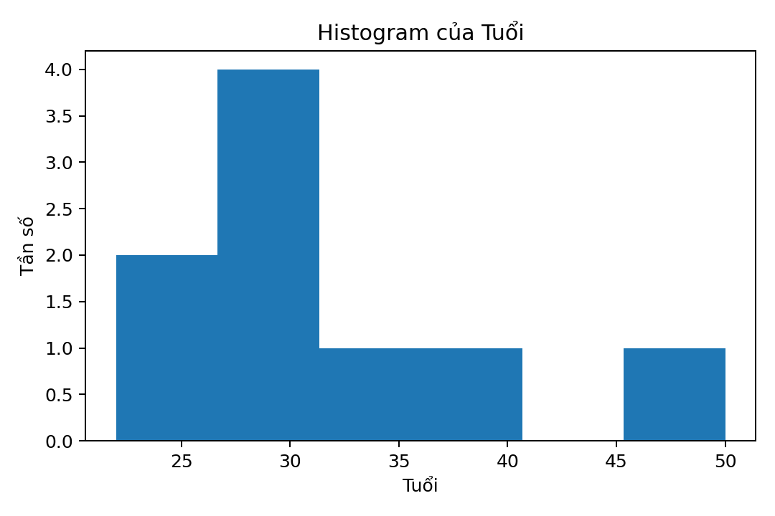
Biểu đồ cho thấy tuổi tập trung chủ yếu ở nhóm tuổi 20–40; giá trị 50 nằm ở phía cao hơn.
2. Boxplot của Lương
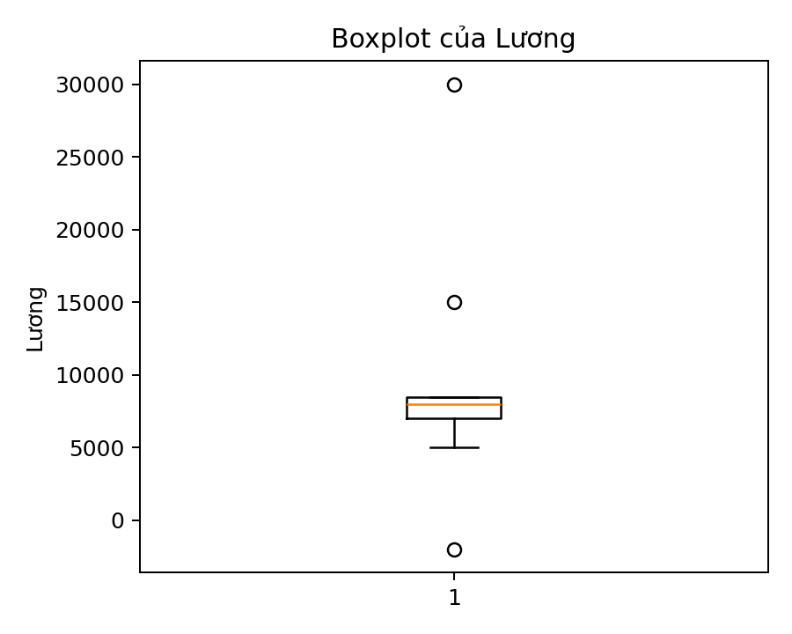
Boxplot giúp quan sát trung vị và độ phân tán của lương. Ngoài kiểm tra thống kê, cần chú ý giá trị -2000 vì đây là giá trị không hợp lý về nghiệp vụ.
3. Scatter plot giữa Tuổi và Lương
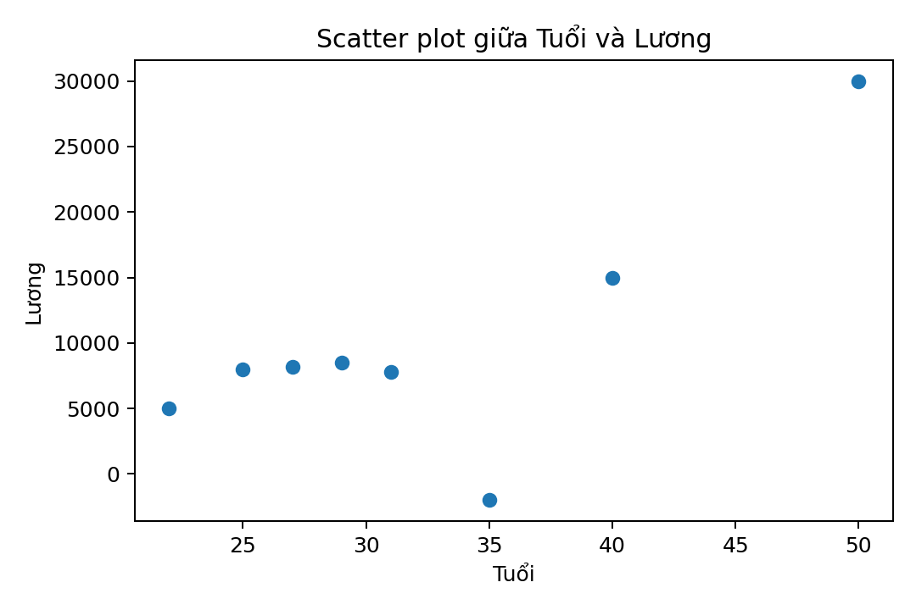
Các điểm nhìn chung có xu hướng tăng theo tuổi, nhưng điểm lương -2000 lệch khỏi xu hướng chung.
4. Boxplot tập tuổi ở Câu 2
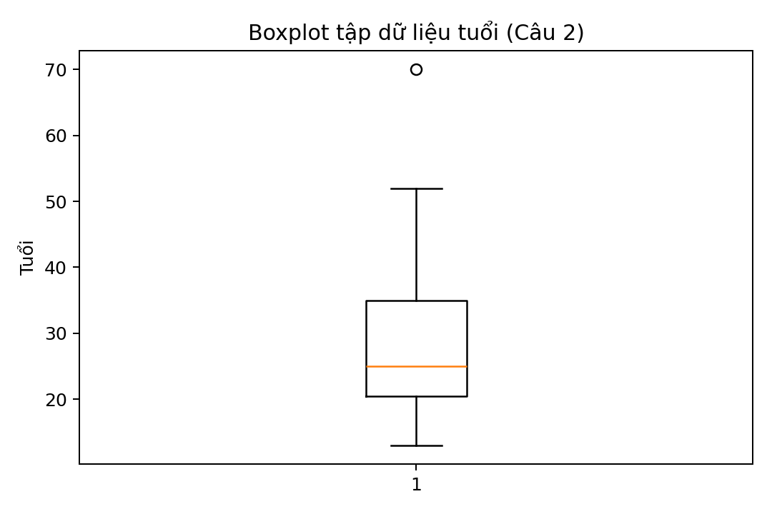
Giá trị 70 nằm xa phần lớn dữ liệu và vượt ngưỡng 1,5×IQR nên được xem là outlier.

